

|  |
| --- |
| **Муниципальное бюджетное общеобразовательное учреждение**  **«СОШ №1 с. Алхан-Кала Грозненского муниципального района Чеченской Республики»**  **Муниципальни бюджетни юкъара дешаран учреждени**  **«Нохчийн Республикан Грозненски к1оштан 1алхан-Г1алара №1**  **йолу юкъара дешаран школа »**  ЧР Грозненский муниципальный район **адрес сайта**: http://sosh1alhankala.edu95.ru  366005, с. Алхан-Кала, пл.Советская б\н **email**:[yana280472@mail.ru](mailto:yana280472@mail.ru)  **ИНН** 2004005973 **ОГРН** 1092034000629 **КПП**  200401001 **тел**:8(928) 783-99-77 |

**Отчет по профилактике ДДТТ**

**За 2018-2019 учебный год**

**МБОУ «СОШ № 1 с.Алхан-кала Грозненского муниципального района »**

В МБОУ «СОШ № 1 с. Алхан-кала» работа по профилактике детского дорожно-транспортного травматизма велась согласно «Плану профилактических мероприятий по предупреждению ДДТТ на 2018-2019 учебный год», в соответствии с законом РФ «О безопасности дорожного движения».

Цели профилактической работы по предупреждению детского дорожнотранспортного травматизма:

- пропаганда безопасного образа жизни в сфере дорожного движения среди детей и

предупреждения детского дорожно-транспортного травматизма

-привитие участникам дорожного движения (родителям, учителям, обучающимся) навыков безопасного поведения на дороге

-обеспечение безопасности обучающихся во время проведения туристических и

экскурсионных поездок

В целях пропаганды безопасного образа жизни в сфере дорожного движения среди детей и предупреждения детского дорожно-транспортного травматизма в школе ведѐтся систематическая работа отряда ЮИД.

Во 2 квартале 2019 года проведены следующие мероприятия:

Классными руководителями были проведены тематические классные часы: «Осторожно дорога», «Юный пешеход», «Уважайте каждый знак», «Правила поведения пешехода на дорогах», игра-путешествие «Правила дорожные знать каждому положено» праздник «Красный, желтый, зеленый», игра-соревнование «Знай правила движенья, как таблицу умноженья», викторина «Светофор», беседа «Элементы улиц и дорог. Дорожная разметка», беседа-диалог «Знать правила движения - большое достижение», урок-презентация «Основной принцип безопасности пешехода», беседа «Дорожно-транспортные происшествия, их причины и дорожные последствия», викторина «Правил дорожных на свете не мало, все бы их выучить нам не мешало», проводились «минутки безопасности». На классных часах с учащимися проведены беседы, проанализированы ситуации на дорогах, которые ведут к детскому травматизму.

17 апреля ЧРОО ЕДЮО «Юные Кадыровцы» совместно с учителем начальных классов Баймасхановой Ж.А. провели акцию «Письмо водителю» с целью пропаганды безопасного поведения участников дорожного движения, предотвращения ДТП. Школьники написали письменные обращения к взрослым участникам движения. В них они призвали каждого соблюдать правила дорожного движения, пропускать пешеходов на пешеходном переходе.Дети с удовольствием общались с водителями и вручали им свои письма .

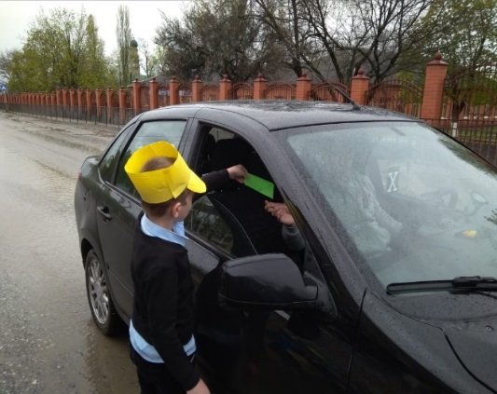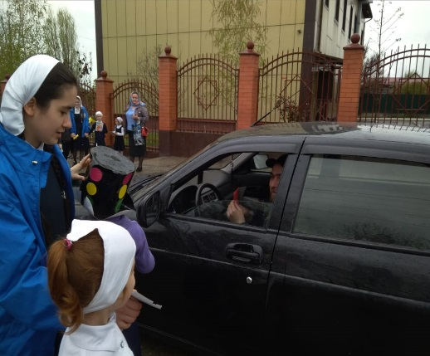

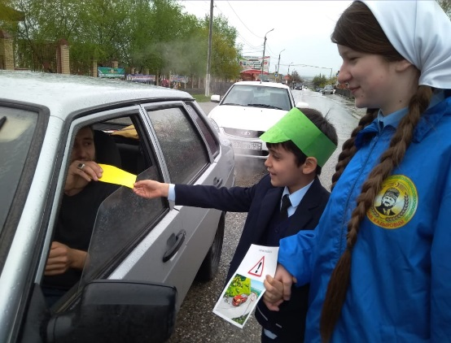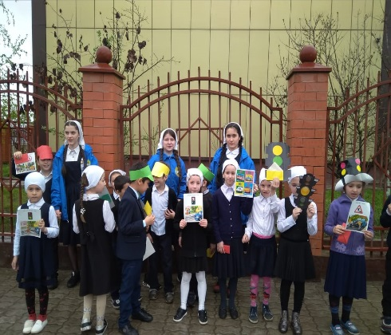

23 апреля классный руководитель Ясаева З.Н. провела в 7 классе беседу на тему «Дорожный знак тебе не враг».

Цель классного часа : Дать детям четкое представление о требованиях правил дорожного движения, внушить им мысль о необходимости соблюдения этих правил и желание постоянно руководствоваться ими.

-Пробудить у ребят интерес к изучению «дорожной грамоты» ,пробудить дух соперничества в дорожно-транспортной эрудированности;

-Показать  детям всю пагубность последствий легкомысленного, неразумного поведения на дороге, вызвать у ребят чувство осуждения отрицательных качеств и форм поведения на улице.

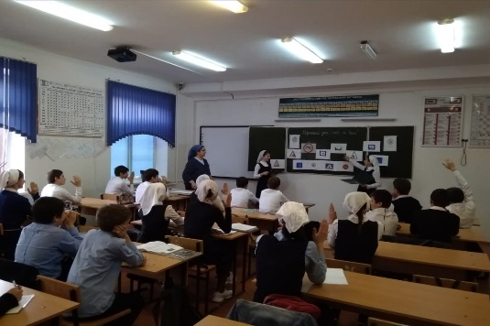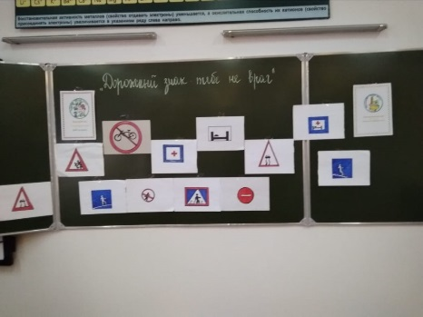

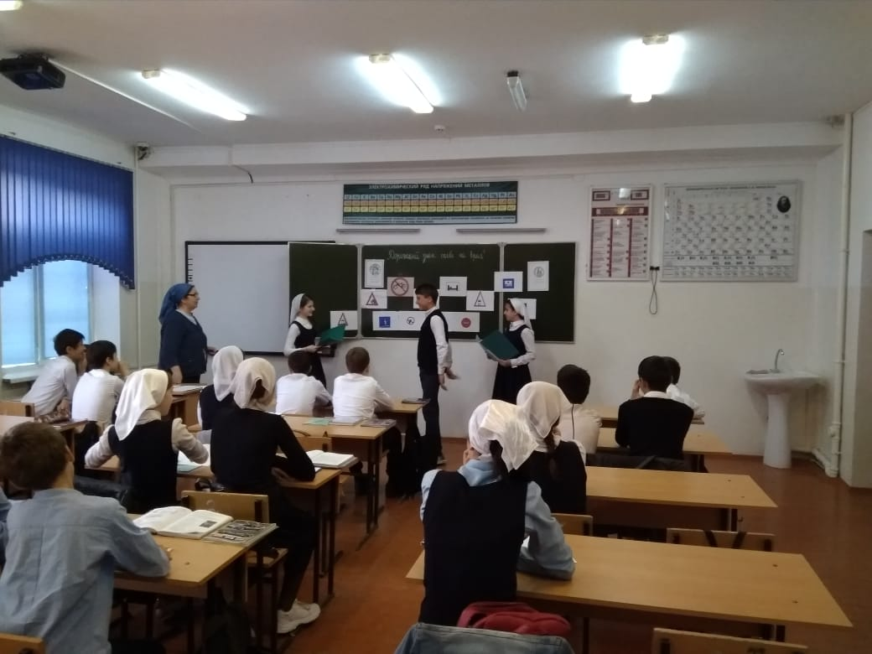

19 апреля активистка ЧРОО ЕДЮО «Юные Кадыровцы» Мусаева Хава провела беседу с учащимися 6 класса на тему «Соблюдай правила дорожного движения!». Дети с интересом смотрели презентацию и узнали много нового о том , как должны себя вести участники дорожного движения.

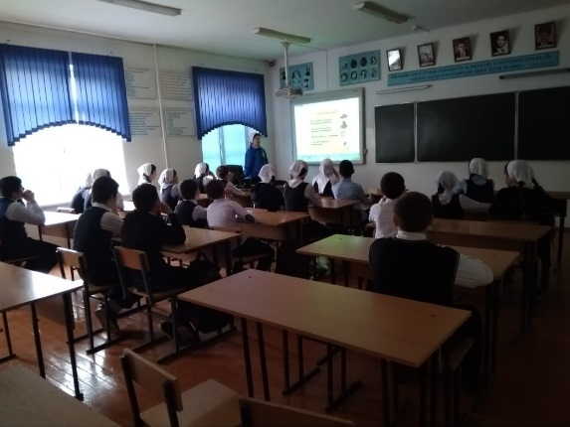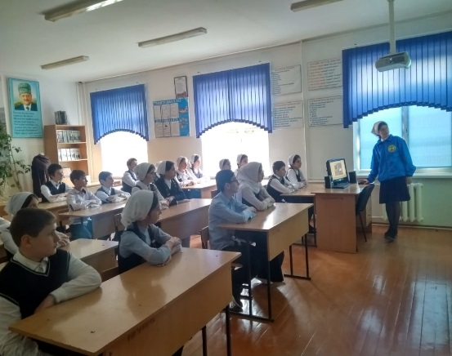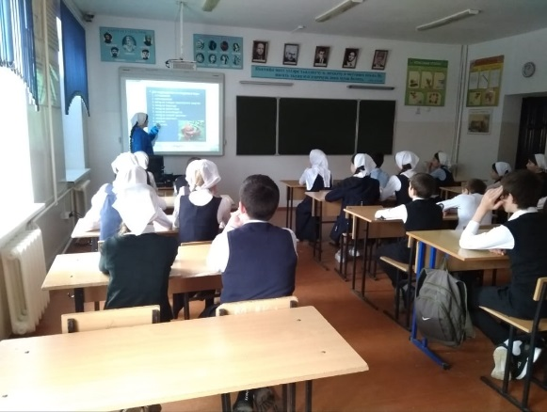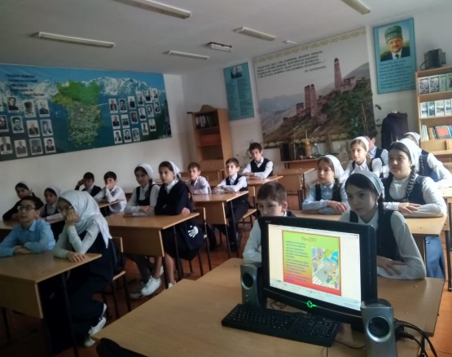

16 мая 2019 г. Классный руководитель Тахаева Х. М. провела в 6 классе викторину на тему « Знатоки дорожного движения».

Цель: Пробудить у ребят интерес к изучению «дорожной грамоты» , дух соперничества в дорожно-транспортной эрудированности;

-Показать  детям всю пагубность последствий легкомысленного, неразумного поведения на дороге, вызвать у ребят чувство осуждения отрицательных качеств и форм поведения на улице.

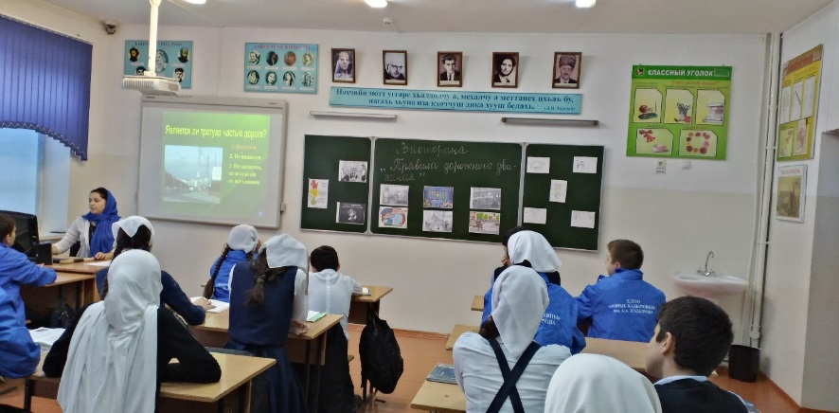

В МБОУ «СОШ 1 с.Алхан-Кала» на общешкольных линейках , в кабинетах с учащимися регулярно проводятся беседы по профилактике ДДТТ.

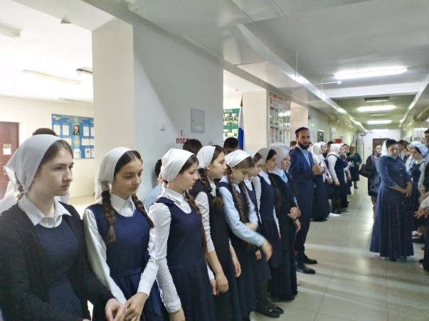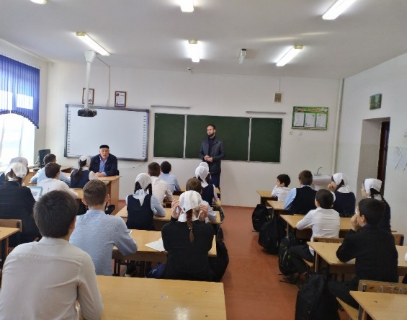

В третьем квартале 2019 года в МБОУ «СОШ №1 с.Алхан-Кала» проведены следующие мероприятия:

Классный руководитель Муртазалиева Ф.Л. провела среди обучающихся 5-х классов викторину на тему « В стране дорожных знаков».

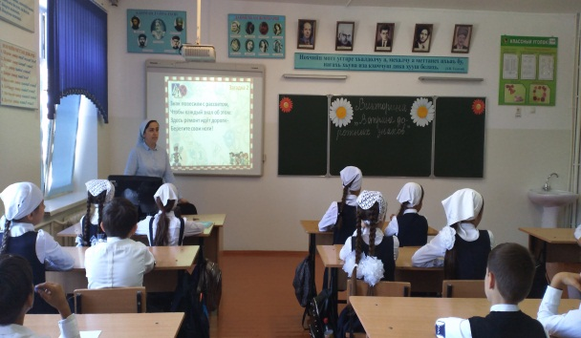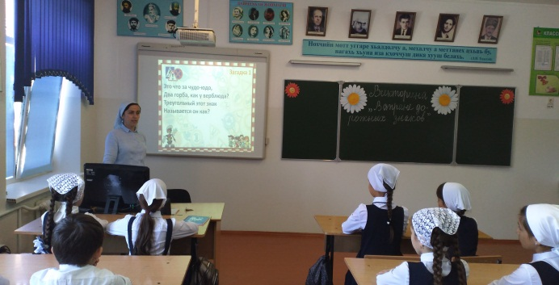

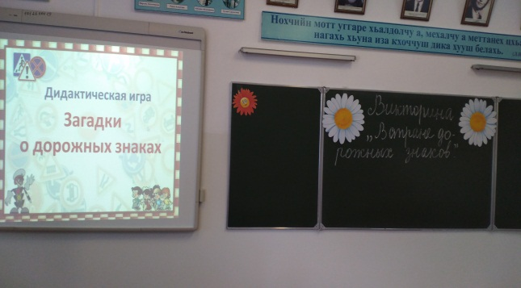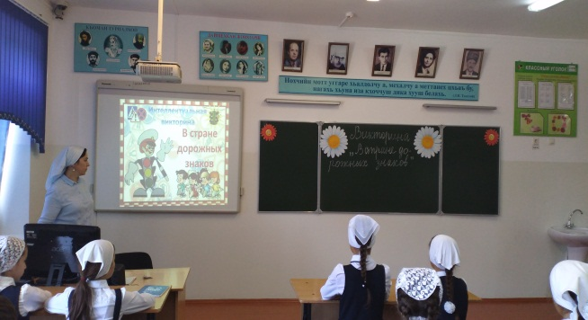

Активисты ЧРОО ЕДЮО «Юные кадыровцы» и учащиеся 4-го класса провели две профилактические акции «Водитель,береги жизнь пешехода». Профилактические акции призваны привлечь всеобщее внимание к проблеме обеспечения безопасности детей на дороге, повысить уровень ответственности родителей и водителей. Ребята раздавали водителям памятки по безопасности дорожного движения .

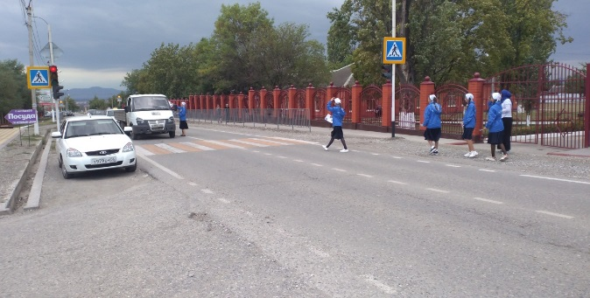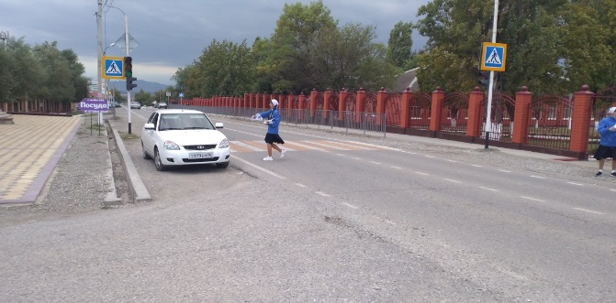

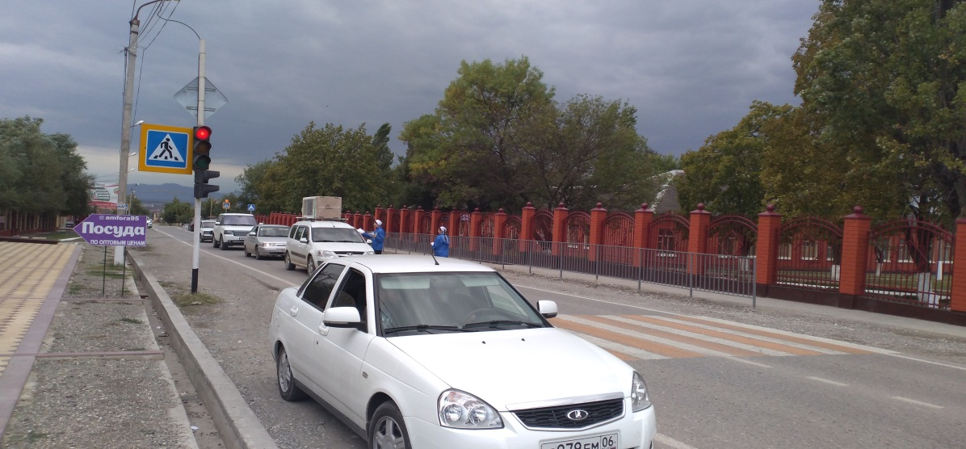

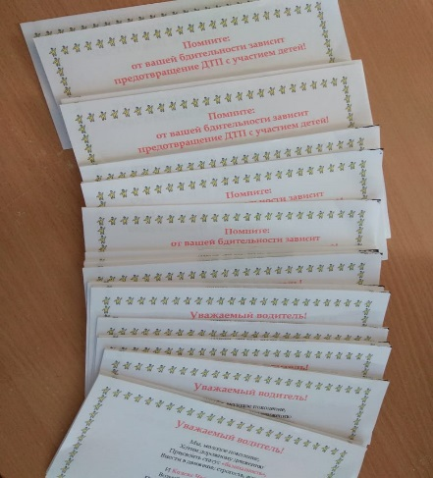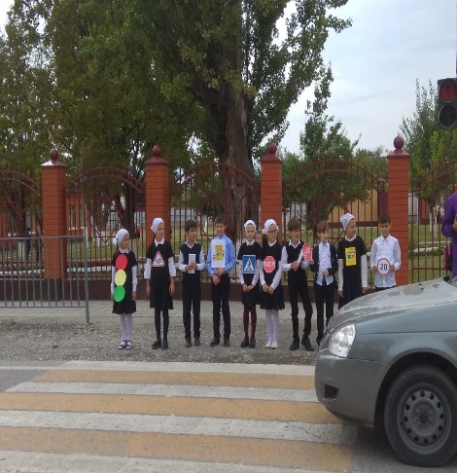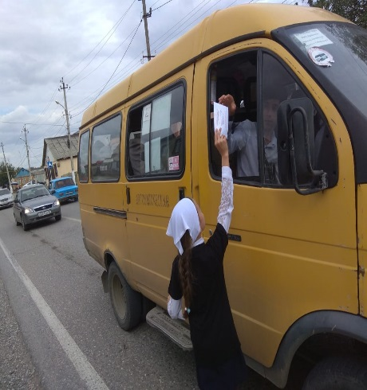

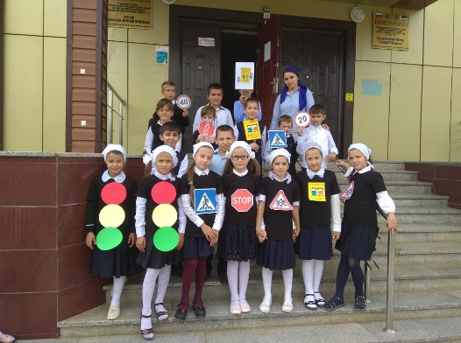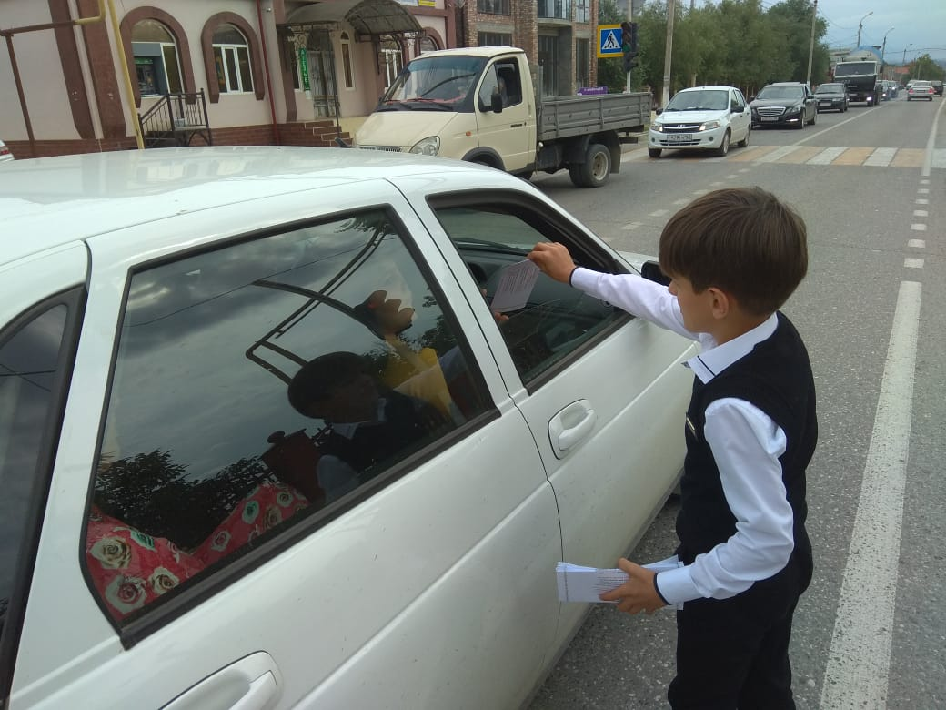

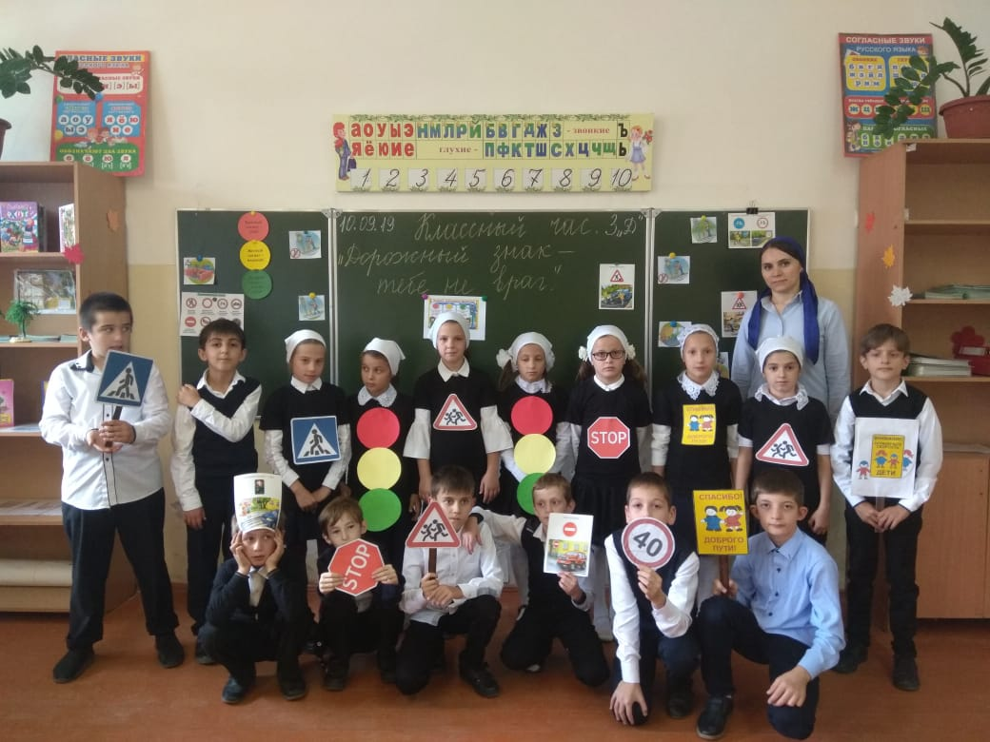

Активисты ЧРОО ЕДЮО «Юные кадыровцы» совместно с учителем начальных классов Сулумовой М.Б. провели акцию «Безопасный маршрут».

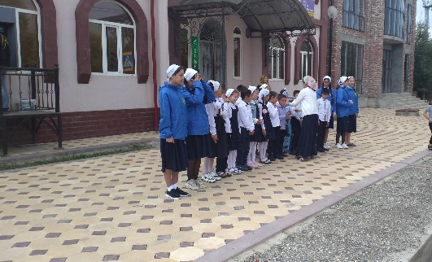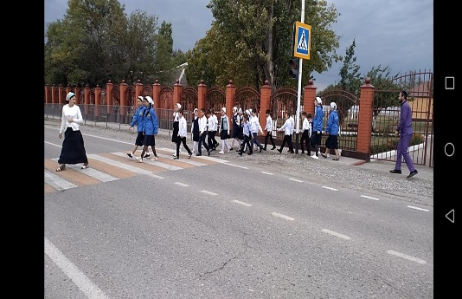

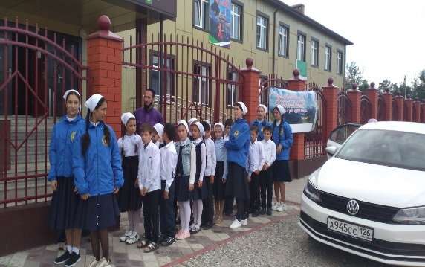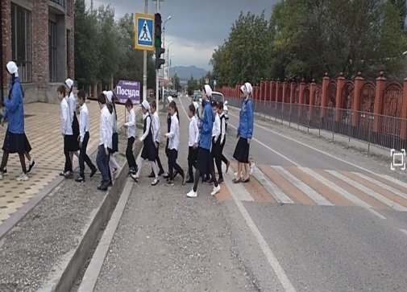

В начале учебного года проведено родительское собрание, где особое внимание было уделено вопросу обеспечения безопасного поведения детей на дорогах . Зам.директора по ОБЖ Килоев М.М. напомнил родителям основные принципы воспитания законопослушного и грамотного участника дорожного движения, для родителей должен стать принцип "Делай как я", всегда переходите проезжую часть там, где это разрешено Правилами дорожного движения. В автомобиле всегда пользуйтесь ремнем безопасности и детским удерживающим устройством. Проработайте вместе с ребенком самый безопасный маршрут для школьника до здания школы.

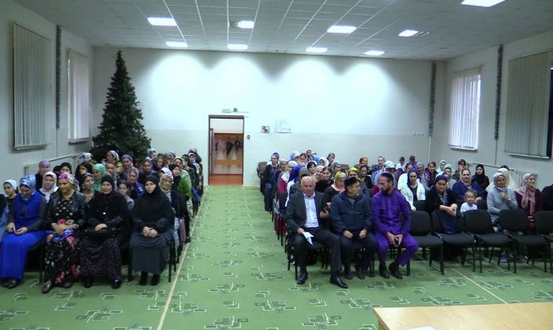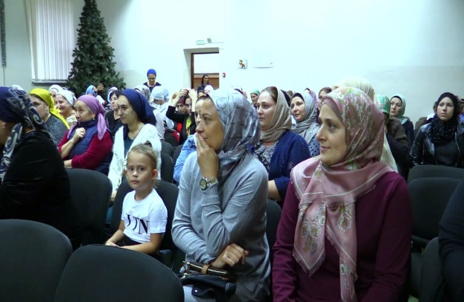

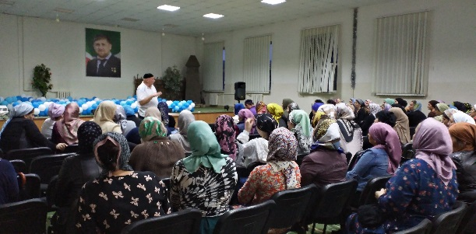

А также во всех классах состоялись классные часы "Уроки безопасности" (с просмотром видеосюжетов, мультипрезентаций, учебных фильмов о безопасности на дороге) на которых были схемы безопасных маршрутов детей в школу и обратно.

В 4 квартале 2019 года проведены следующие мероприятия:

Классный руководитель 7 В класса Тахаева Х.Н. провела конкурс на тему «По дороге в школу».

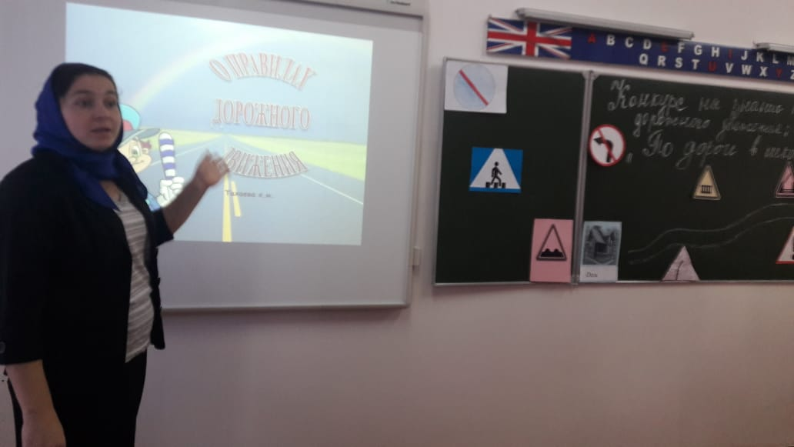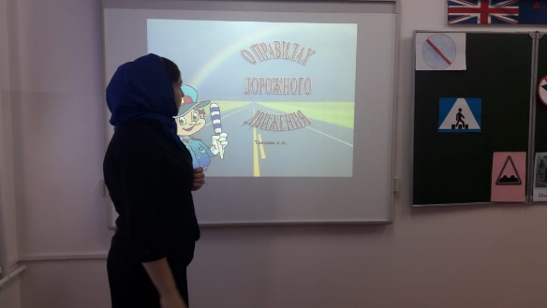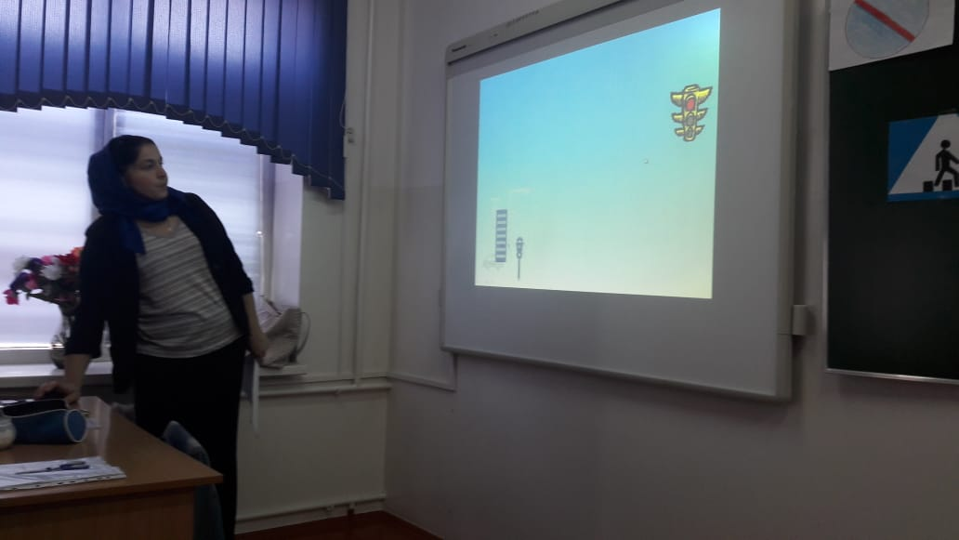

Во 2 А классе учителем начальных классов был проведен классный час « Знаем ли мы правила дорожного движения?»

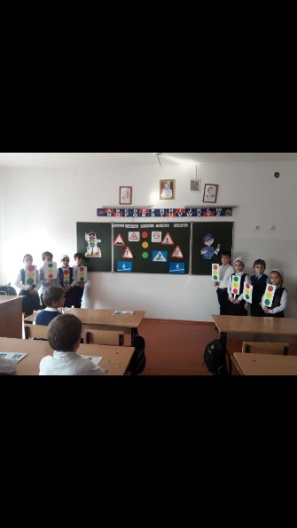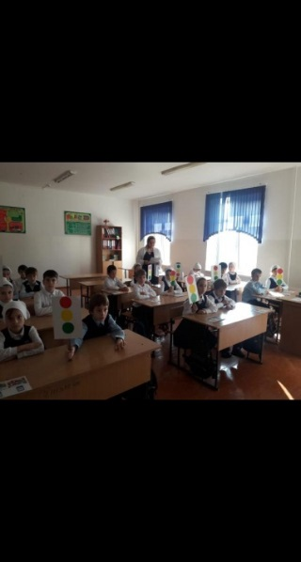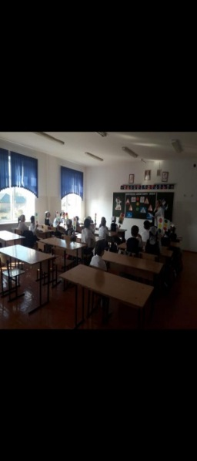

Учителем начальных классов Тикаевой Иман совместно с педагогом по ДНВ и учащимися 4 класса проведена акция «Водитель ,береги жизнь детей!»

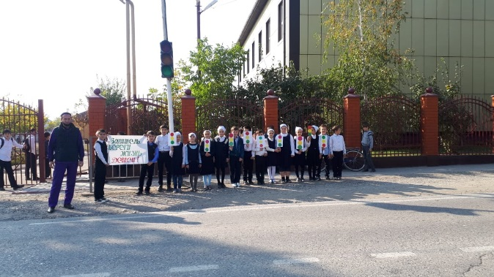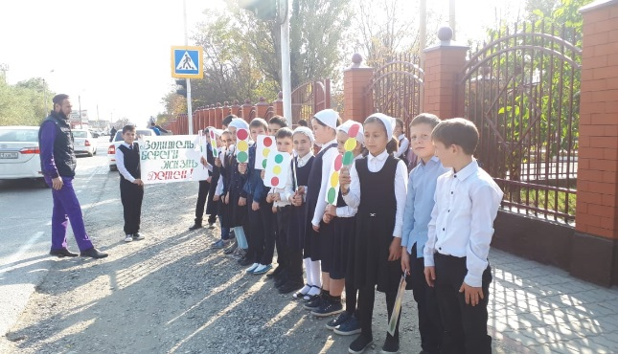

Зам. директора по ОБЖ Килоевым М.М. проведены беседы на темы дорожной и пожарной безопасности.

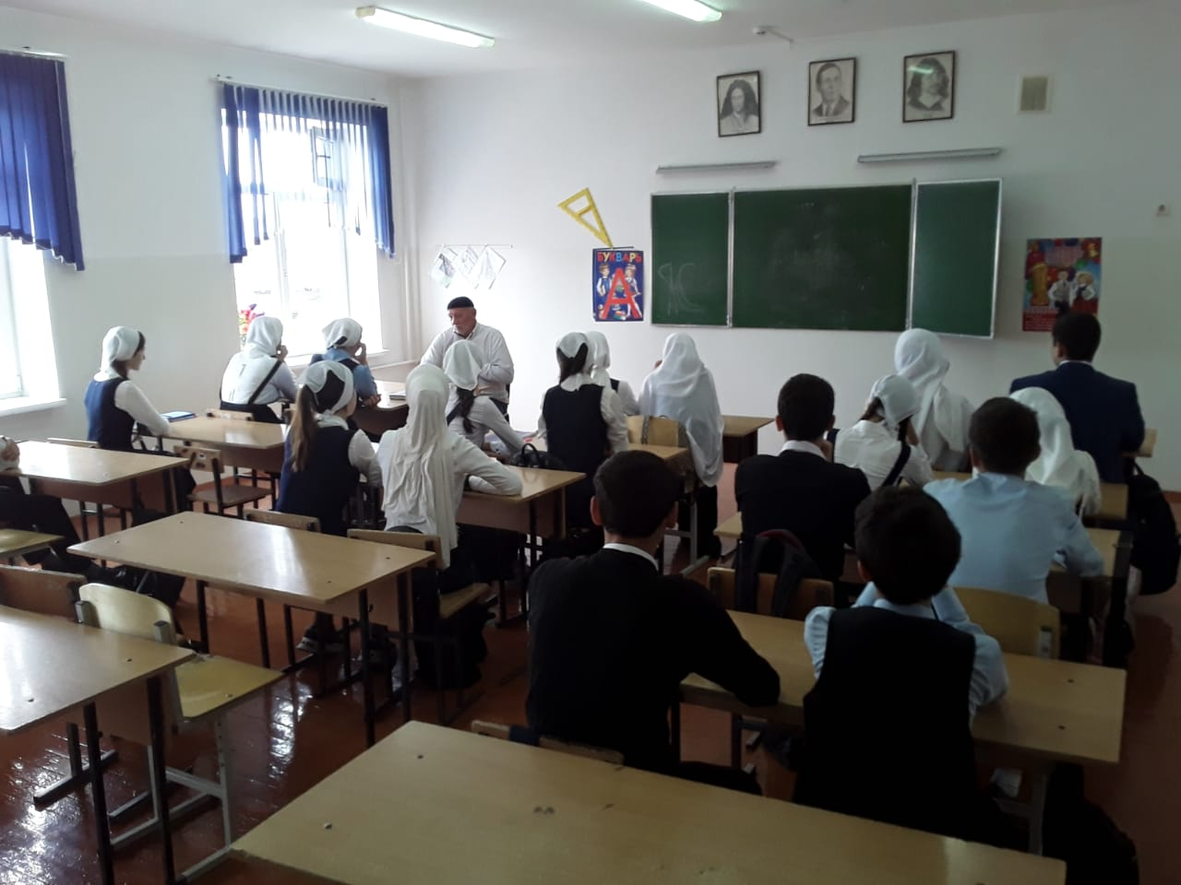

Классным руководителем 1 А класса проведен классный час на тему «Запрещающие знаки».

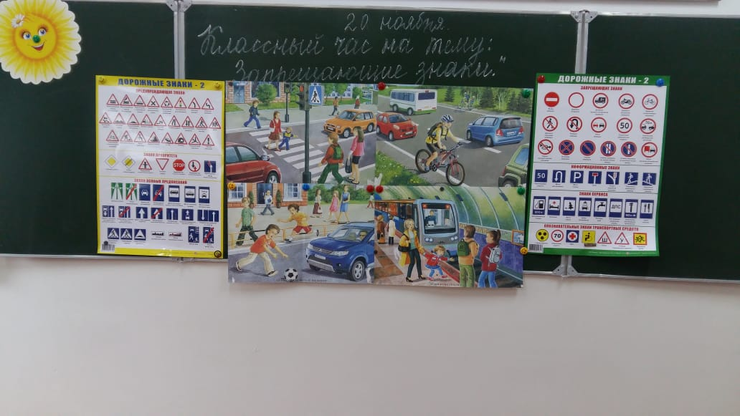

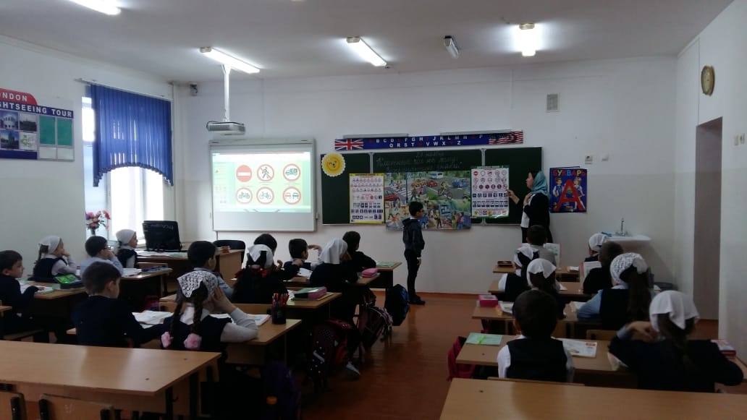

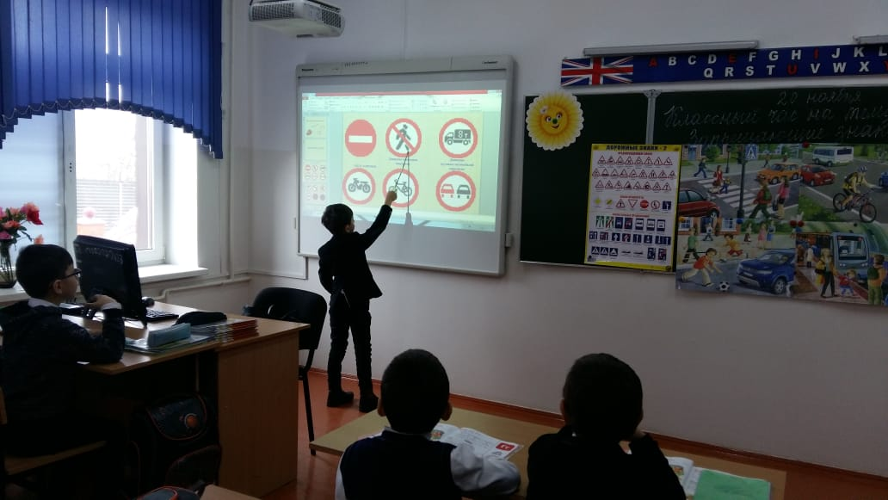

Учителем начальных классов Мухтаровой З.И. проведен классный час во 2 Б классе на тему «Правила перехода улиц и дорог»

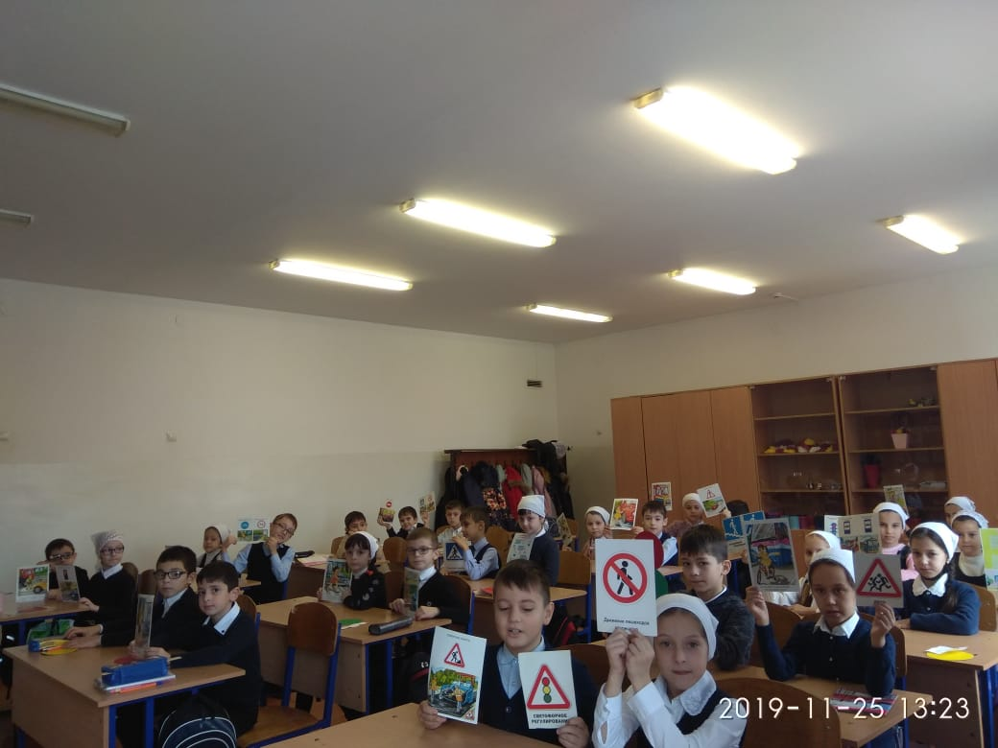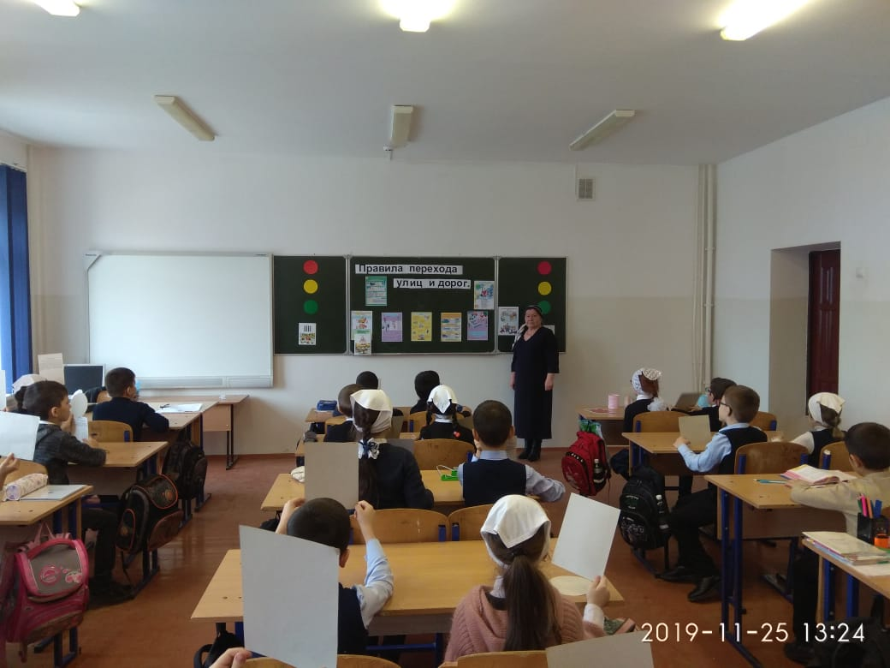

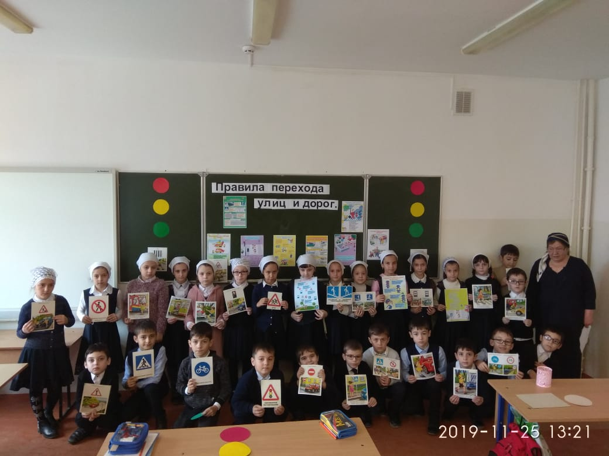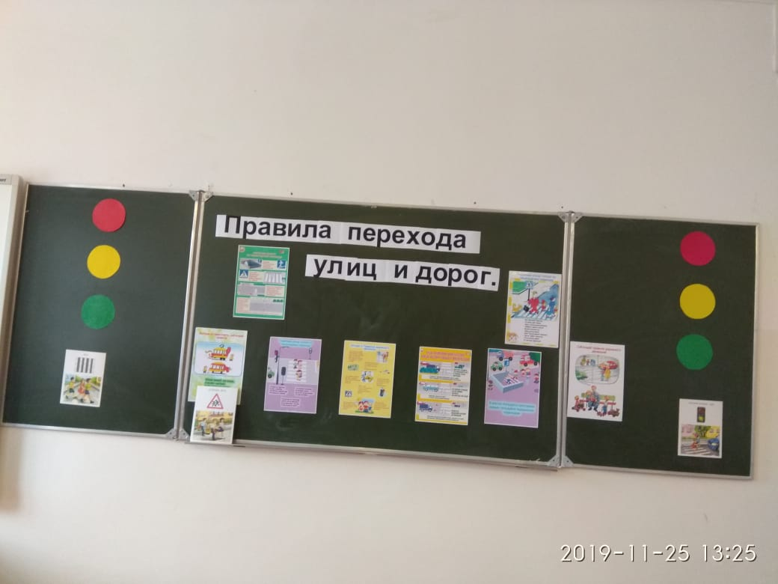

Классным руководителем 2 В класса проведен классный час на тему «Правила перехода улиц и дорог»

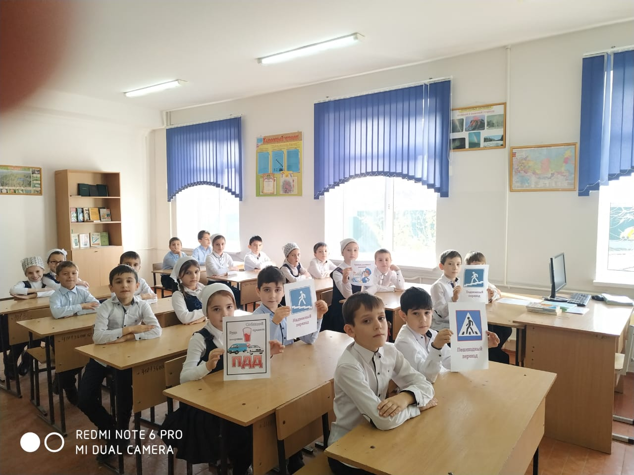

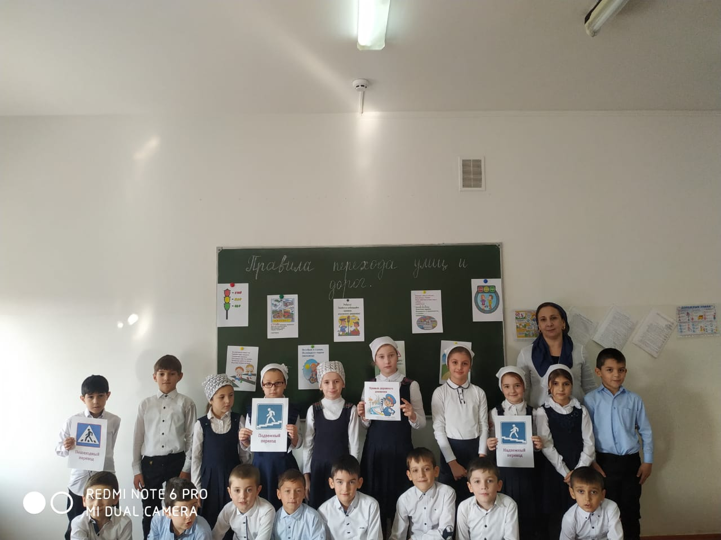

Учителем начальных классов Исаевой З.Н. проведен классный час на тему «Регулируемые и нерегулируемые перекрестки»

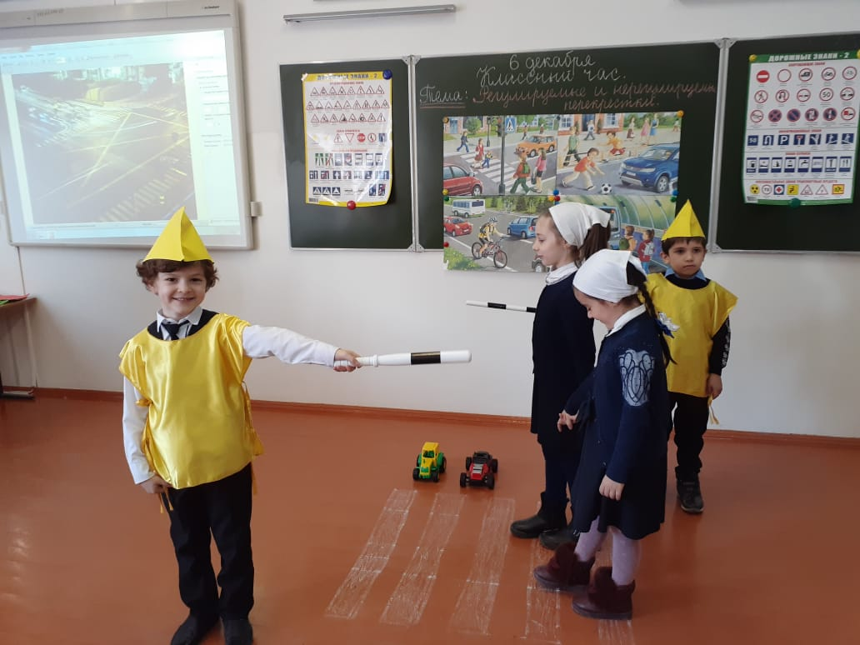

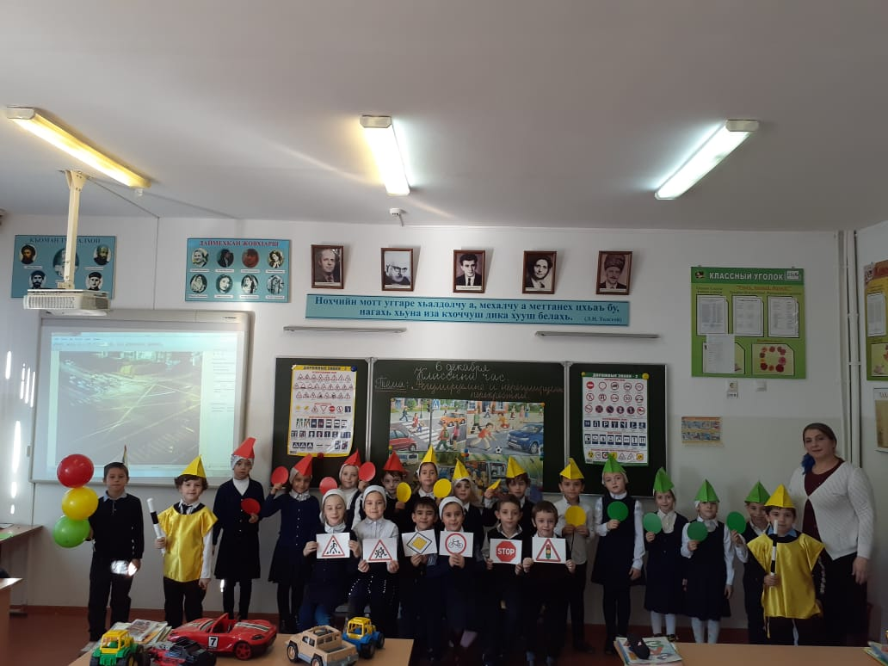

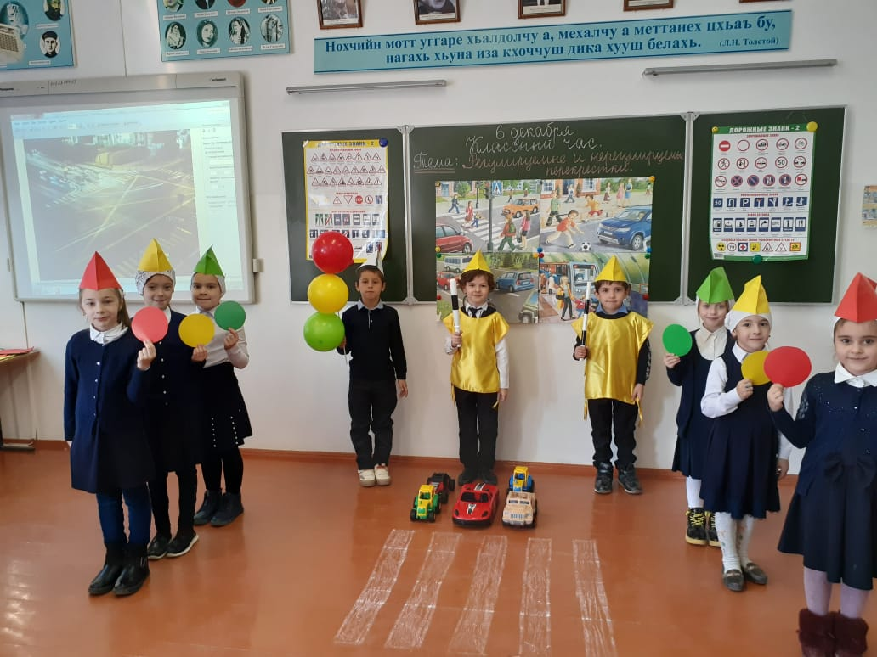



Заместитель директора по ВР Мусаева А.Х.